

Wechselpräpositionen mit Akkusativ und Dativ

Setze Artikel im richtigen Fall und den dementsprechenden Artikel ein!
Ich sitze auf _____ Sessel.
Er lehnt an _____ Wand.
Wir liegen in _____ Bett.
Ich bin hinter _____ Tür.
Sie sitzen neben _____ Elektroherd.
Ich sitze unter _____ Tisch.
Ihr steht vor _____ Haus.
Sie stehen zwischen ____ beiden Taxis.
Die Lampe hängt über _____ Tisch.
Ich setze mich auf _____ Stuhl.
Er lehnt sich an _____ Wand.
Wir legen uns in _____ Bett.
Ich gehe hinter _____ Tür.
Sie setzt sich neben _____ Elektroherd.
Ich setze mich unter _____ Tisch.
Ihr lauft vor _____ Haus.
Sie stellen sich zwischen ____ beiden Taxis.
Ich hänge die Lampe über _____ Tisch.



Wohin? Verben mit Bewegung (A) Wo? Verben ohne Bewegung (D)

Artikel im Nominativ Artikel im Nominativ
DER DIE DAS DIE (pl.) DER DIE DAS DIE
Artikel im Akkusativ Artikel im Dativ
DEN DIE DAS DIE DEM DER DEM DEN

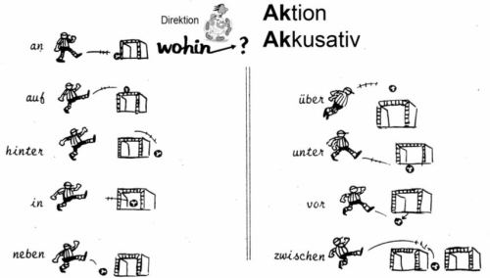
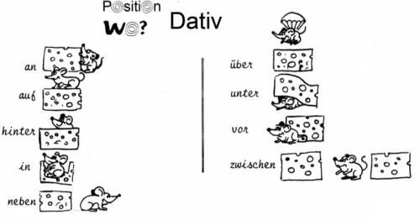

http://www.deutsch-leichter.de/index.htm

1. Das Buch liegt auf _____ Kommode.
2. Der Vater sitzt in _____ Auto.
3. Ralf rennt in _____ Garten.
4. Er geht in _____ Park spazieren.
5. Der Nachbar kauft Blumen in _____ Supermarkt.
6. Er muss heute in _____ Büro länger arbeiten.
7. Das Flugzeug steht auf _____ Flughafen.
8. Anne schwimmt in _____ Meer.
9. Die Garage ist hinter _____ Haus.
10. Der Kalender hängt an _____ Kühlschrank.
11. Heute Abend gehen wir in _____ Kino.
12. Legen Sie das Formular auf _____ Tisch!
13. Die Katze setzt sich unter _____ Bett.
14. Die Familie steht in ______ Schlange an _____ Kasse.
15. Die große Vase steht zwischen _____ Schrank und _____ Fernseher.
16. Bei Grün gehen wir über _____ Straße.
17. Unsere Kinder gehen sonntags in ______ Schwimmbad schwimmen.
18. Die Handtücher hängen in ____ Bad auf _____ Waschbecken.
19. Fahren Sie den Wagen auf _______ Parkplatz?
20. Die Leiter steht an ____ Wand.

